**Město Litomyšl**

**Zastupitelstvo města**

**O B E C N Ě Z Á V A Z N Á V Y H L Á Š K A**

**M Ě S T A L I T O M Y Š L**

**o zákazu žebrání na veřejně přístupných místech nebo veřejnosti přístupných akcích**

Zastupitelstvo města Litomyšl se na svém zasedání dne 26.06.2025 usnesením č. 65/25 usneslo vydat na základě § 10 písm. a) a § 84 odst. 2 písm. h) zákona č. 128/2000 Sb., o obcích (obecní zřízení), ve znění pozdějších předpisů, tuto obecně závaznou vyhlášku (dále jen „vyhláška“):

**Čl. 1  
Základní ustanovení**

Žebrání prováděné agresivní a invazivní formou (dále jen „žebrání“) je činností, která by mohla narušit veřejný pořádek v městě Litomyšl nebo být v rozporu s dobrými mravy.

**Čl. 2  
Zákaz žebrání na veřejně přístupných místech**

(1) Zakazuje se žebrání na veřejných prostranstvích v místech:

1. památková rezervace města[1] graficky vyznačená v příloze č. 1 k této vyhlášce,
2. veřejná prostranství nebo jejich části u supermarketu „Billa“ uvedená v příloze č. 2 k této vyhlášce,
3. veřejná prostranství nebo jejich části u supermarketu „Albert“ uvedená v příloze č. 3 k této vyhlášce,
4. veřejná prostranství nebo jejich části u supermarketu „Penny Market“ uvedená v příloze č. 4 k této vyhlášce,
5. veřejná prostranství nebo jejich části u supermarketu „Lidl“ uvedená v příloze č. 5 k této vyhlášce,
6. v okruhu 100 metrů od škol a školských zařízení[2], uvedených na oficiálních webových stránkách města Litomyšl <https://www.litomysl.cz/obcan#vzdelavani>,
7. na dětských hřištích a pískovištích uvedených na oficiálních webových stránkách města Litomyšl <https://www.litomysl.cz/detska_hriste>.

(2) Zakazuje se žebrání v prostoru samostatných nástupišť silniční veřejné dopravy. V případě umístění zastávky u hrany chodníku v úseku, který začíná svislou dopravní značkou[3] a končí ve vzdálenosti 5 m za označníkem zastávky, a tam, kde taková dopravní značka není, ve vzdálenosti kratší než 30 m před a 5 m za označníkem zastávky, a to vždy v celé šíři chodníku.

(3) Zakazuje se žebrání na veřejných prostranstvích, na kterých se konají kulturní, společenské akce a sportovní akce.

**Čl. 3**

**Zrušovací ustanovení**

Zrušuje se obecně závazná vyhláška města Litomyšl č. 04/2009, k zabezpečení místních záležitostí veřejného pořádku na veřejných prostranstvích, kterou se zakazuje žebrání na veřejných prostranstvích,   
vydaná dne 27. 10. 2009.

**Čl. 4**

**Účinnost**

Tato obecně závazná vyhláška nabývá účinnosti dne 01.08.2025.

Mgr. Daniel Brýdl, LL. M. v. r. Radomil Kašpar v. r.

starosta města  místostarosta města

**Příloha č. 1 k vyhlášce, o zákazu žebrání na veřejně přístupných místech nebo veřejnosti přístupných akcích**

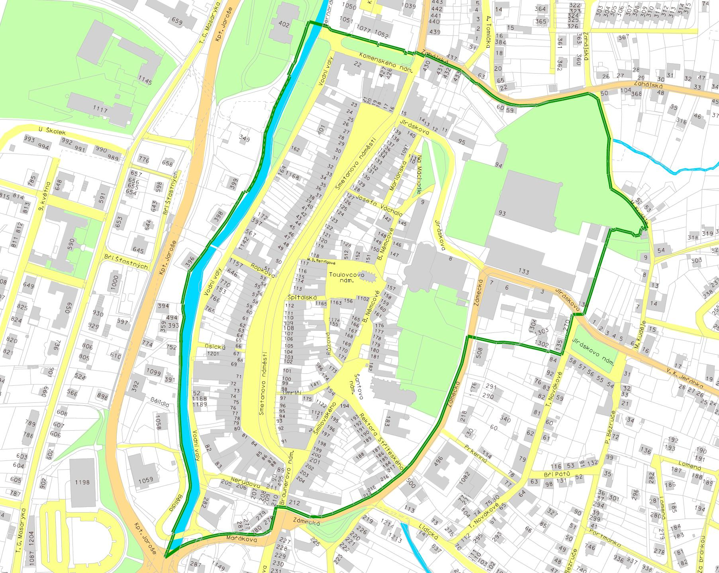

Památková rezervace města podle § 5 zákona č. 20/1987 Sb., o státní památkové péči, ve znění pozdějších předpisů a výnos ministerstva kultury České socialistické republiky 16 417/87-VI/1 ze dne 21. prosince 1987 o prohlášení historických jader za památkové rezervace;

článek 1 odst. (1) písm. a)

**Příloha č. 2 k vyhlášce, o zákazu žebrání na veřejně přístupných místech nebo veřejnosti přístupných akcích**

Obsah obrázku mapa, text, Plán

Obsah vygenerovaný umělou inteligencí může být nesprávný.

veřejná prostranství nebo jejich části u supermarketu „Billa“,

článek 1 odst. (1) písm. b)

**Příloha č. 3 k vyhlášce, o zákazu žebrání na veřejně přístupných místech nebo veřejnosti přístupných akcích**

Obsah obrázku mapa, Plán, text

Obsah vygenerovaný umělou inteligencí může být nesprávný.

veřejná prostranství nebo jejich části u supermarketu „Albert“,

článek 1 odst. (1) písm. c)

**Příloha č. 4 k vyhlášce, o zákazu žebrání na veřejně přístupných místech nebo veřejnosti přístupných akcích**

Obsah obrázku mapa, snímek obrazovky, text

Obsah vygenerovaný umělou inteligencí může být nesprávný.

veřejná prostranství nebo jejich části u supermarketu „Penny Market“,

článek 1 odst. (1) písm. d)

**Příloha č. 5 k vyhlášce, o zákazu žebrání na veřejně přístupných místech nebo veřejnosti přístupných akcích**

Obsah obrázku mapa, text, Plán

Obsah vygenerovaný umělou inteligencí může být nesprávný.

veřejná prostranství nebo jejich části u supermarketu „Lidl“,

článek 1 odst. (1) písm. e)

1. § 5 zákona č. 20/1987 Sb., o státní památkové péči, ve znění pozdějších předpisů, nařízení; výnos ministerstva kultury České socialistické republiky 16 417/87-VI/1 ze dne 21. prosince 1987 o prohlášení historických jader za památkové rezervace
2. § 7 zákona č. 561/2004 Sb., o předškolním, základním, středním, vyšším odborném a jiném vzdělávání (školský zákon), ve znění pozdějších předpisů
3. § 62 zákona č. 361/2000 Sb., o provozu na pozemních komunikacích a o změnách některých zákonů, ve znění pozdějších předpisů, příloha č. 5, informativní značky, vyhlášky Ministerstva dopravy a spojů č. 294/2015 Sb., kterou se provádějí pravidla provozu na pozemních komunikacích a úprava a řízení provozu na pozemních komunikacích